Associació de Dones “Antígona”
Isaac Peral, 15, bajo antigona93@gmail.com

Actividades abiertas para el Día de la Dona 2014.

Charla-Coloquio sobre la Ley de la Interrupción Voluntaria del Embarazo.
A cargo de María Huertas, Psiquiatra
Lunes 3 de marzo a las 19 h. en Isaac Peral, 15, bajo

Mujer, arte y cultura. Proyección del film “Paris era una mujer” de Greta Schiller.
Presenta Paqui Méndez, directora de Cortos por la Igualdad.
Interviene Aurea Ortíz, Historia del Arte, Universidad de Valencia.
Miércoles 5 de marzo a las 19 h. en Isaac Peral, 15, bajo.

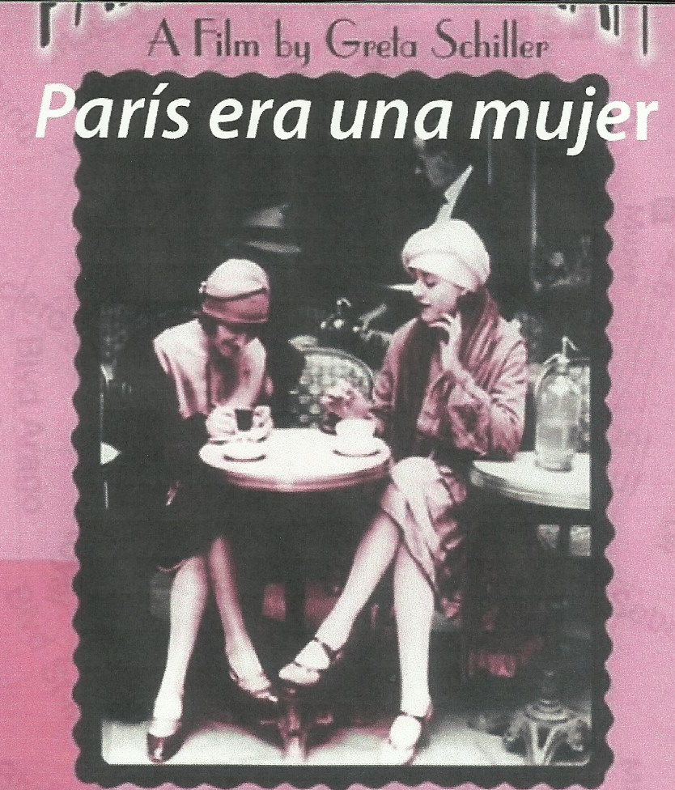

Al término de esta actividad, haremos una cena de bocadillos para todas las que quieran celebrar con nosotras el Día de la Dona. Estarán preparados en la Asociación (a un módico precio)

